**ФЕДЕРАЛЬНОЕ АГЕНТСТВО СВЯЗИ**

ФЕДЕРАЛЬНОЕ ГОСУДАРСТВЕННОЕ БЮДЖЕТНОЕ ОБРАЗОВАТЕЛЬНОЕ УЧРЕЖДЕНИЕ ВЫСШЕГО ОБРАЗОВАНИЯ

**«САНКТ-ПЕТЕРБУРГСКИЙ ГОСУДАРСТВЕННЫЙ УНИВЕРСИТЕТ ТЕЛЕКОММУНИКАЦИЙ ИМ. ПРОФ. М.А. БОНЧ-БРУЕВИЧА»**

(СПбГУТ)

ФАКУЛЬТЕТ ИНФОКОММУНИКАЦИОННЫХ СЕТЕЙ И СИСТЕМ **(ИКСС)**

КАФЕДРА ПРОГРАММНОЙ ИНЖЕНЕРИИ И ВЫЧИСЛИТЕЛЬНОЙ ТЕХНИКИ **(ПИ И ВТ)**

Дисциплина: «Программирование»

Лабораторная работа №7.

**Тема: «Обработка одномерных массивов»**

Вариант №1

Выполнил: Студент группы ИКПИ-95

Алюшин В.В.

Подпись ______________

Принял: доцент кафедры ПИиВТ

Дагаев А.В.

Подпись ______________

2019г

А. *Постановка задачи*

Даны три числовые последовательности *a, b* и *c.* Сформировать две новые последовательности *x* и y в соответствии со следующим правилом

 = (max_a + max_b) – ( + ) / 2,

 = (max_b + max_c) – ( + ) / 2,

i = 1, 2, …, n.

Здесь max_a, max_b и max_c – значения максимальных элементов числовых последовательностей *a, b* и *c*

Б. *Разработка алгоритма*

Создадим отдельную функцию, которая будет создавать и заполнять массивы a, b и c. Далее в каждом массиве найдем максимальный элемент, сохранив их в отдельные переменные для каждого массива. Используя эти данные, в одном цикле заполняем необходимые массивы x и y.

В. *Описание программы*

Программа составлена при помощи среды разработки JetBrains CLion 2.4, тестировалась на ОС Windows 10. Собрана при помощи системы CMake.

Для заполнения массивов использует случайные числа (библиотека cstdlib). Для вывода использует табуляцию и библиотеку iomanip.

В программе используются разработанные функции:

input1 – ввод исходных массивов;

findmax – нахождение максимальных элементов в каждом;

output2 – вывод массивов x, y;

Г. *Результаты работы программы*

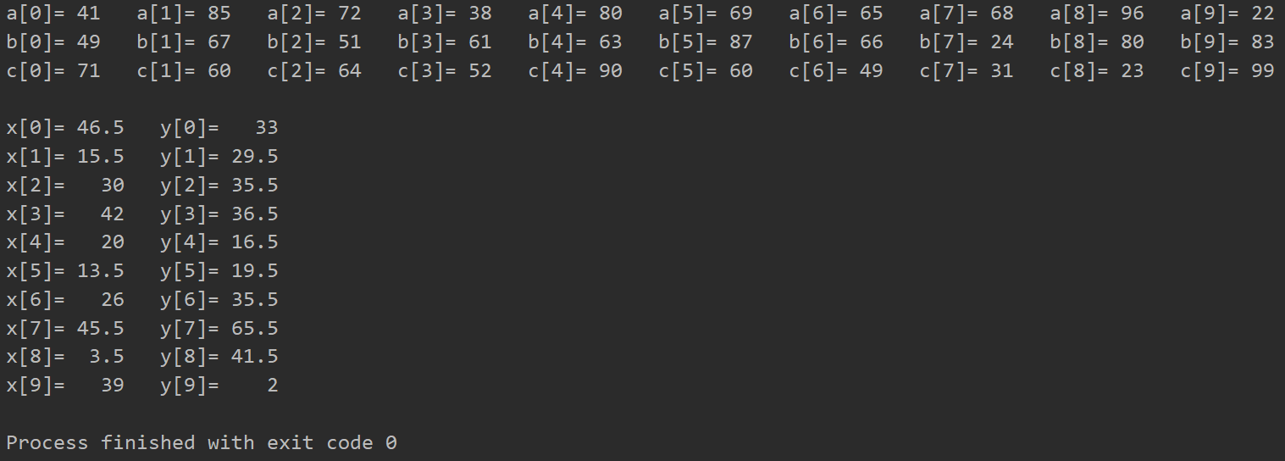

рис 1. Результаты работы программы

Д. *Программа на языке* ***Си­­++***

#include <iostream>  
#include <iomanip>  
#include <cstdlib>  
using namespace std;  
#define N 10  
int i, amax,bmax,cmax;  
float a[N], b[N], c[N], x[N], y[N];  
  
  
int input1()  
{  
  
 for (i = 0; i < N; i++)  
 {  
 a[i]= rand() % 101;  
 cout << "a[" << i << "]= "<<a[i]<<" ";  
 }  
 cout << endl;  
  
 for (i = 0; i < N; i++)  
 {  
 b[i]= rand() % 101;  
 cout << "b[" << i << "]= "<<b[i]<<" ";  
 }  
 cout << endl;  
  
 for (i = 0; i < N; i++)  
 {  
 c[i]= rand() % 101;  
 cout << "c[" << i << "]= "<<c[i]<<" ";  
 }  
 cout << endl << endl;  
  
 return 0;  
}  
int findmax()  
{  
 amax = bmax = cmax = -1;  
 for (int i = 0; i < N; i++)  
 {  
 if(a[i]> amax)  
 amax = a[i];  
 if(b[i]> bmax)  
 bmax = b[i];  
 if(c[i]> cmax)  
 cmax = c[i];  
 }  
 return 0;  
}  
int output2()  
{  
 for (int i = 0; i < N; i++)  
 {  
 x[i] = ((amax + bmax) - (a[i] + b[i])) / 2;  
 y[i] = ((bmax + cmax) - (b[i] + c[i])) / 2;  
 cout <<  
 "x["<<i<<"]=" <<setw(5)<< x[i]  
 <<" "<<"y["<<i<<"]=" <<setw(5)<< y[i] << endl;  
 }  
 return 0;  
}  
  
int main()  
{  
 input1();  
 findmax();  
 output2();  
 return 0;  
}

Е. *Выводы*

В результате проведенной работы получены следующие результаты:

1. Изучены алгоритмы написания программ с одномерными массивами.

2. Использована среда разработки Clion.

3. Программа разработана для обработки одномерных массивов с использованием разработанных функций на языке Си++.